心电云售前文档

插入链接概述

作用
本文档主要帮助解决方案团队和销售团队快速了解基于目前心电云平台的三种解决方案的产品价值、使用场景、关键能力。

使用人群
- 解决方案团队
- 销售团队
- 售前支持团队
- 渠道商合作伙伴
- 产研团队

背景&目标
心电云平台的构建背景是围绕：
【1】国家2023年12月29日出具的《关于全面推进紧密型县域医疗卫生共同体建设的指导意见》一文中的第四项 完善服务功能，提升县域医共体整体服务能力 中的第九点进行细化展开工作：
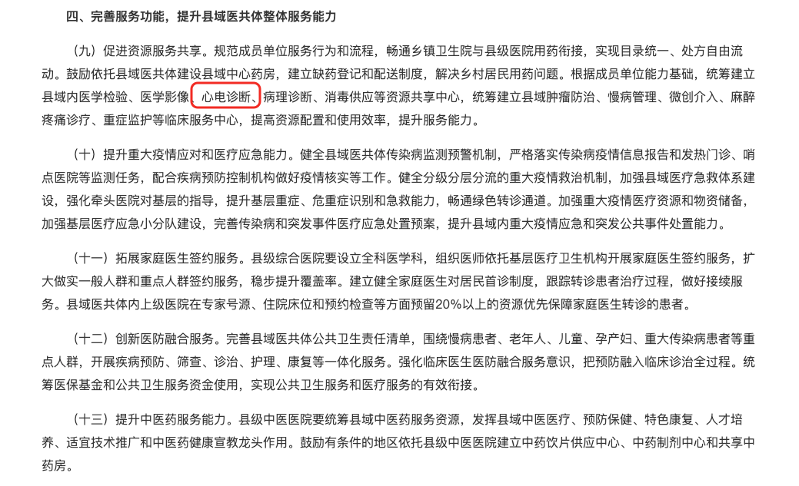
其中，以围绕第九点任务中的构建心电诊断资源共享中心为核心目标。
【2】国家2023年10月30日出具的《关于印发健康中国行动—心脑血管疾病防治行动实施方案（2023—2030年）的通知》一文中提到的主要目标：
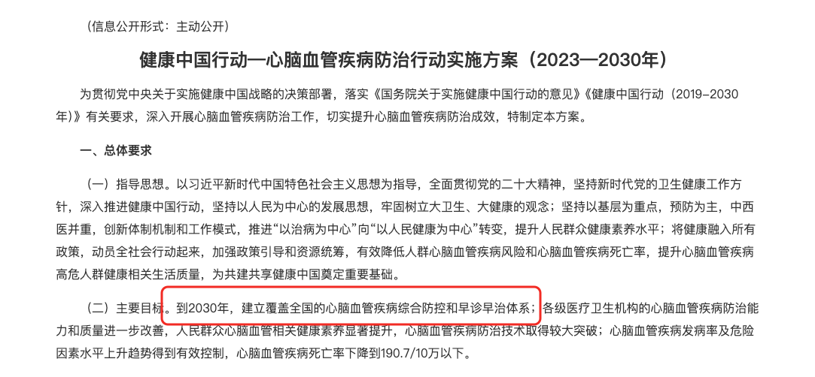
到2030年，建立覆盖全国的心脑血管疾病综合防控和早诊早治体系。

总结
基于上述背景&目标，以医联体建设为契机，参照国家卫健委区域医疗中心建设要求，结合好络维在心电诊断领域的沉淀，搭建心电一张网（心电云平台），覆盖院内院间院外，实现全域心电 统一采集、统一阅片、统一共享、统一监管；与医院基础信息平台互联互通，为分级诊疗、黄金救治时间创造条件。

心电云平台

平台介绍
心电云平台是一站式综合服务平台，集心电数据采集、安全存储、智能分析、远程监护及心脏健康管理于一身。平台采用前沿物联网技术，将遍布各科室、分院、社区及家庭的心电设备紧密相连，形成高效的信息网络。通过无缝对接医院信息化系统，心电云平台不仅加速了心电医疗服务的数字化转型，还促进了心电服务标准化与智能化升级。平台积极助力医院电子病历评级，显著提升医疗服务的整体效率与质量，为患者提供更加便捷、精准、全面的健康管理服务。
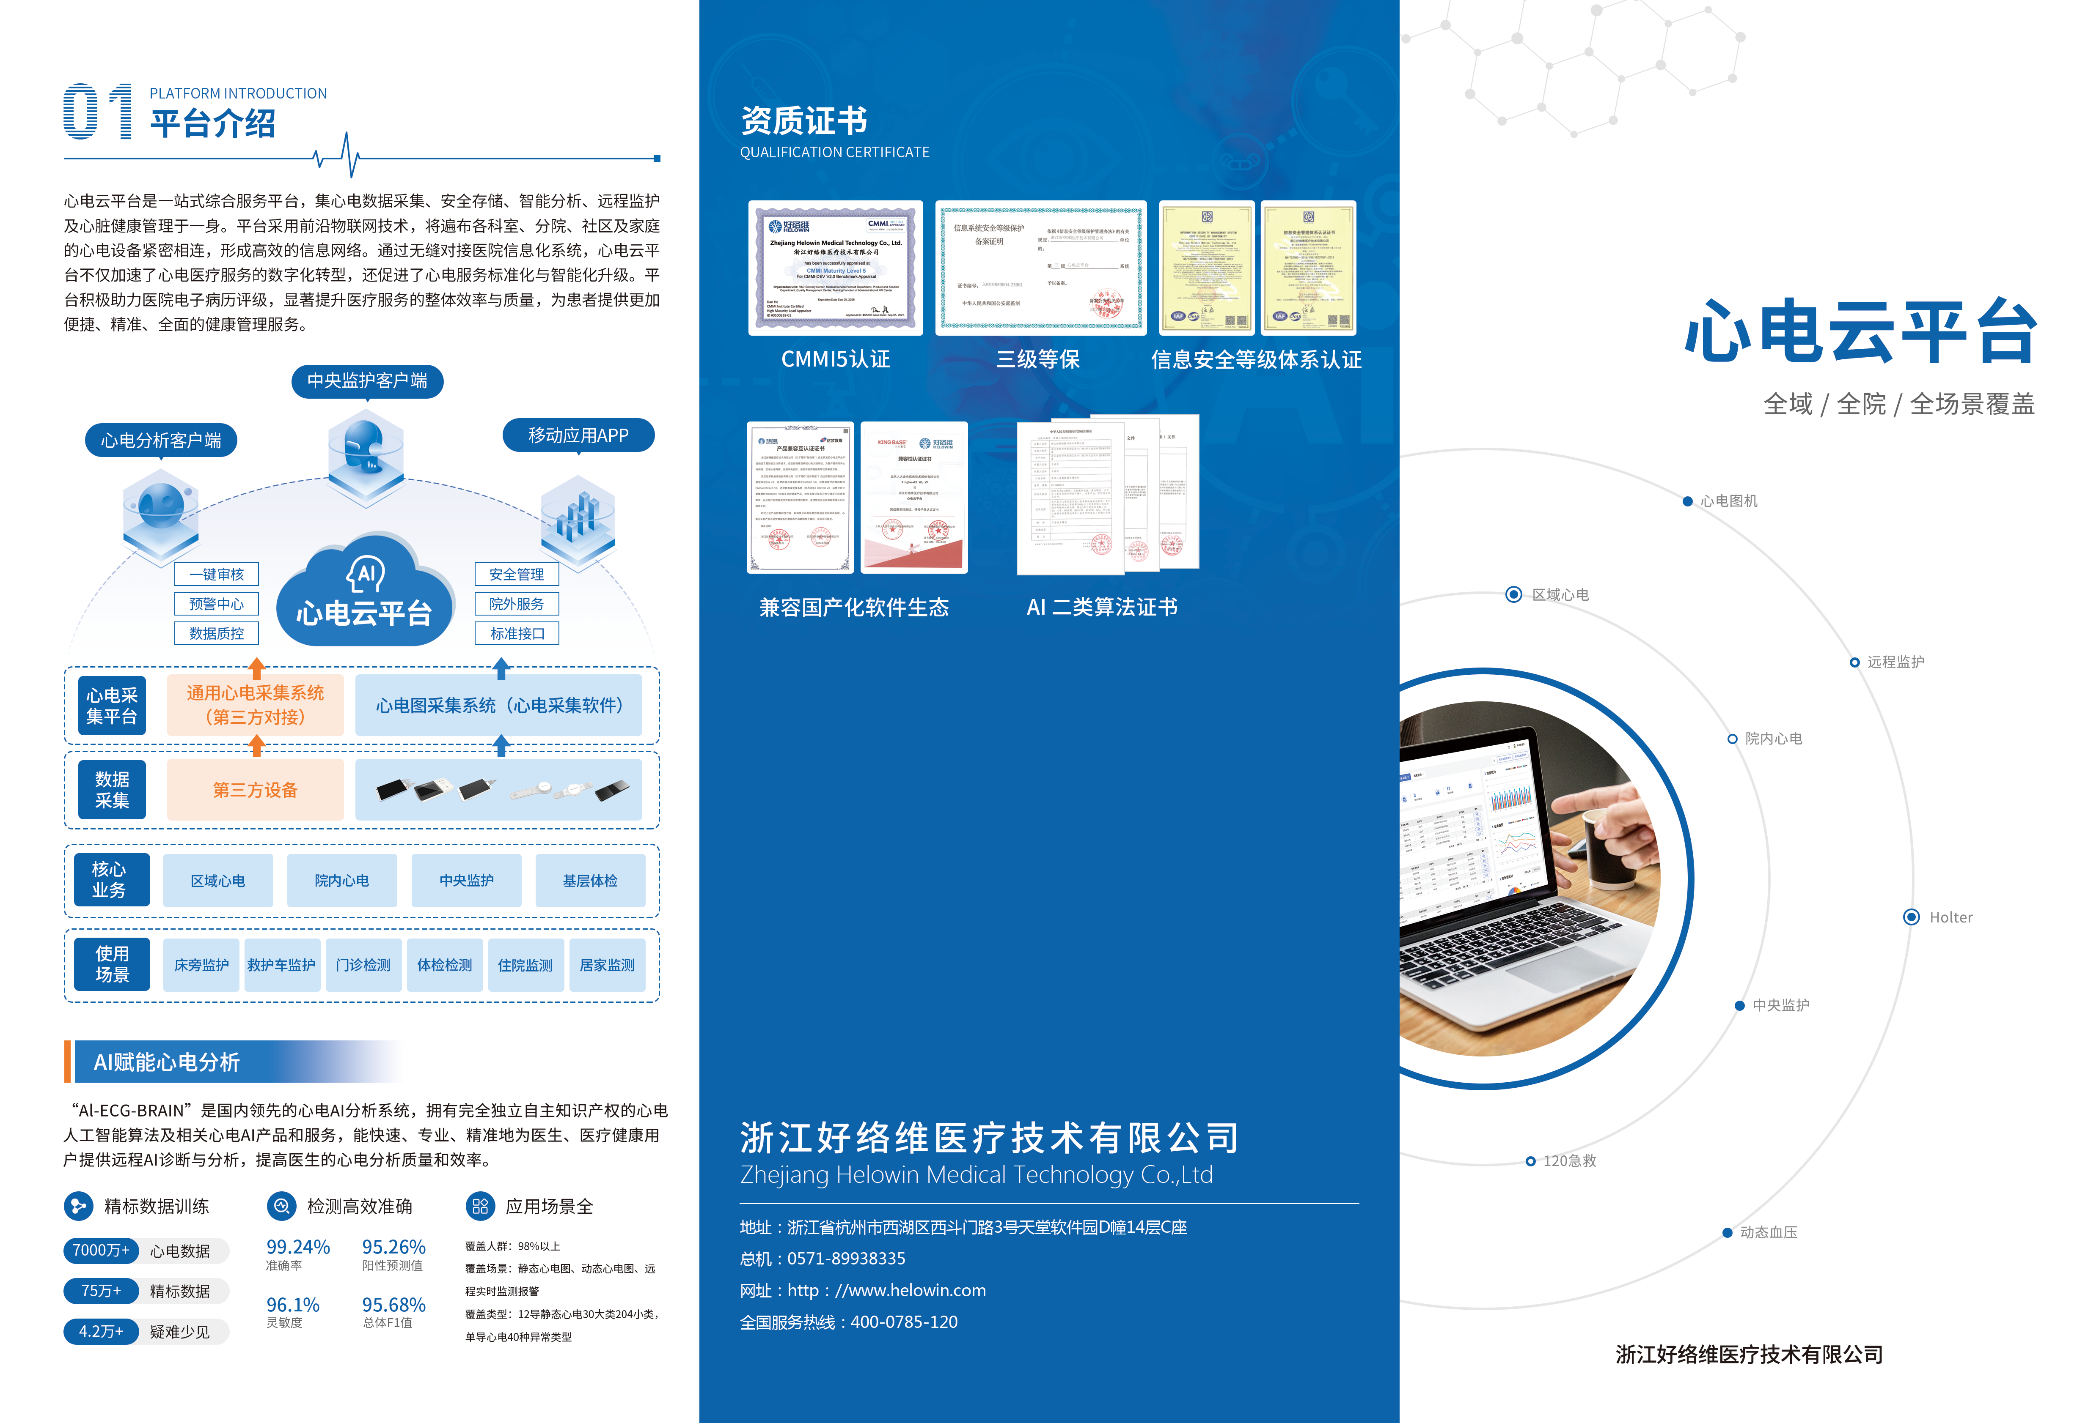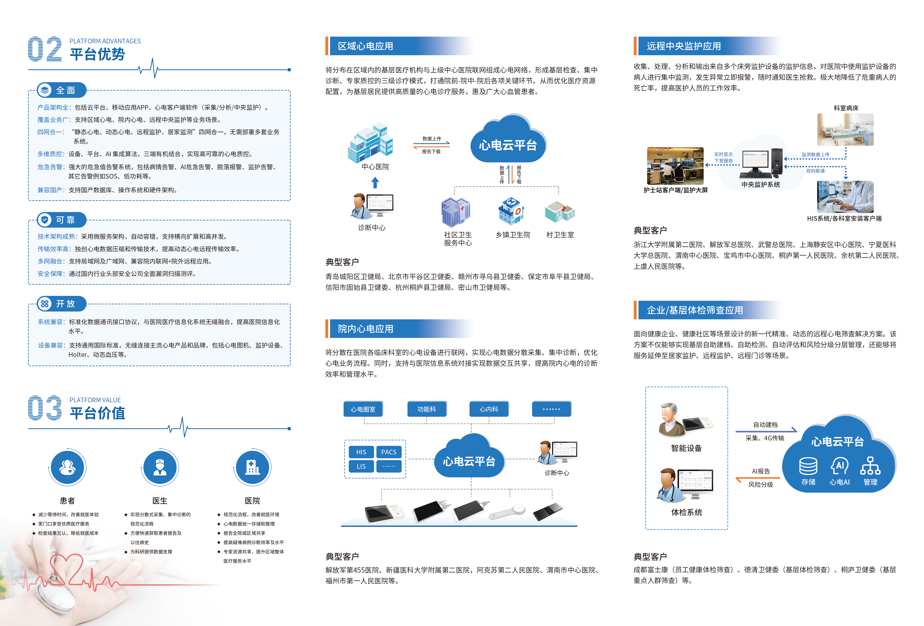

业务架构
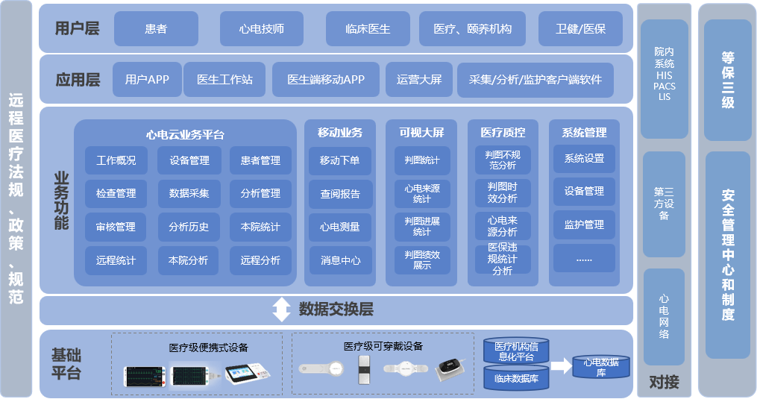

参与角色


解决方案

概述
将心电云的整体功能按照使用场景、参与角色、功能集合的排列组合，目前共有如下方案：
方案名称 | 细分场场景 | 使用场景 | 参与用户
远程中央监护应用 |  | 院内患者心电监控 | 医生、护士、患者
心电一张网 | 院内心电应用 | 院内患者心电监控+院内信息化系统打通 | 医生、护士、患者、信息化人员、诊断中心人员
 | 区域心电应用 | 院内患者心电监控+院内信息化系统打通+区域医院（上下游医院、卫生室、卫生院等）系统、数据打通 | 医生、护士、患者、信息化人员、诊断中心人员、区域上下游的医生、护士等人员

硬件
设备型号 | 类型 | 监测指标 | 产品效果图
TE-8000Y-F | 无线网络生理参数监护仪 | 心电、呼吸、血氧、脉搏 | 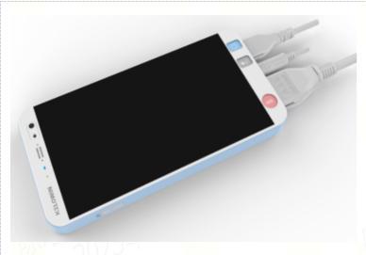
TE-7003Y-C | 臂式电子血压计 | 血压 | 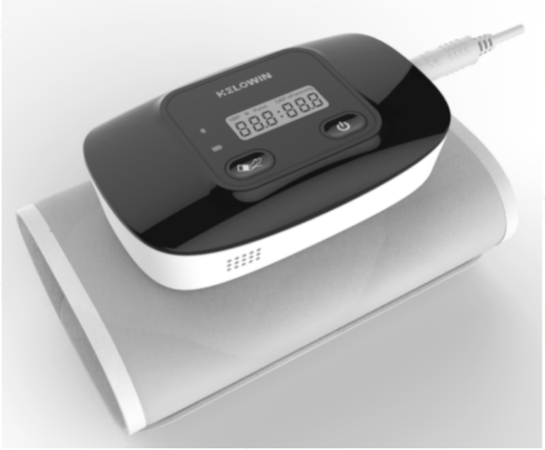
详情请查阅附录-设备介绍

方案内容

（1）远程中央监护

1.1. 方案概述
收集、处理、分析和输出来自多个床旁监护设备的监护信息，对医院中使用监护设备的病人进行集中监测，发生异常立即报警，随时通知医生抢救。极大地降低了危重病人的死亡率，提高医护人员的工作效率。
远程中央监护由中央站客户端、TE-8000Y-F无线多参数监测仪（+TE-7003Y-C型臂式电子血压计）组成。 TE-8000Y-F无线多参数监测仪可通过WiFi无线/4G全网通网络将患者3~12导联同步采集的心电数据实时传输至无线网络生理参数监测系统，为各级医疗机构及个人提供远程心电数据监测，同时支持心率超限、血压超限等生理报警，导联脱落、设备低电量等技术报警。
- 公司向医院提供TE-8000Y-F和TE-7003Y-C设备
- 公司负责在医院内部署中央站、中央站客户端供医院使用
- 患者配置设备进行心电、血氧、血压、呼吸、脉率的数据监测
- 医生、护士通过客户端电脑/大屏远程实时查看患者的生命体征监测数据、异常指标实时报警数据来做出对应的处理
请至钉钉文档查看附件《医院集中监护方案_好络维.pptx》
请至钉钉文档查看附件《院内心电监护建设方案.docx》

1.2. 方案图
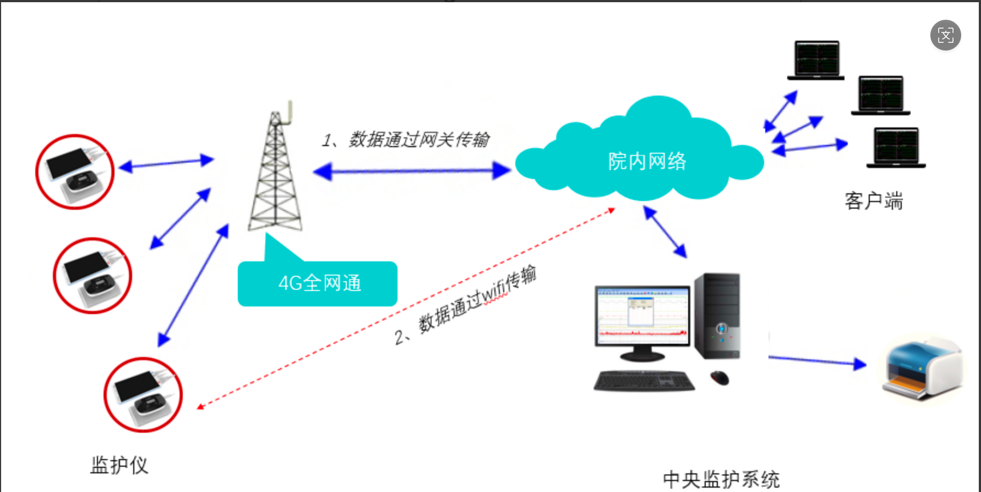

1.3. 系统功能
模块 | 功能模块 | 功能性说明
远程监护中央站+远程监护中央站客户端 | 网络功能（中央站） | - 接受监护仪的连接、登录请求  - 接受监护仪的数据传输、转储  - 可同时接受多个客户端（分工作站的连接），向各个客户端发送其请求的相关数据
 | 网络功能（客户端） | - 连接中央站，申请其需要的相关数据并保存
 | 监护仪选择 | - 可选择使用监护仪的数量，最多100台  - 可拒绝未授权的监护仪连接  - 可强制断开监护仪的连接
 | 监护通道管理 | - 具有1-40个监护通道切换功能，可以切换不同的监护仪查看  - 具有重点监护关注功能  - 具有指定监护仪使用某监护通道的功能  - 支持设置不同的通道参数保存在配置文件中
 | 监护参数管理 | - 波形选择功能，可选择的波形包含（多导联心电波形、呼吸波形）  - 监护仪参数颜色设置，包括（心电、呼吸、血氧、血压、脉率）可以设置不同的颜色显示  - 监护仪各参数报警上下限设置、报警开关设置  - 心律失常对应报警参数门限设置  - 自定义血压测量时段，可选择在多时段内测量血压、可以按不同时间间隔定时测量血压  - 用户信息管理，包括用户的基本信息、住院信息、病历等  - 可选择监护异常情况处理方案，包括记录监护仪离线、导联脱落、电量不足、用户呼叫、报警等事件  - 设置参数自动记录在配置文件中
 | 实时监护功能 | - 被监护用户信息显示  - 具有记录状态，时间显示功能  - 实时显示多导心电波形、呼吸波形  - 实时显示心率、呼吸率、脉率、血氧、血压  - 可选择波形扫描速度：  - 12.5mm/s  - 25mm/s  - 50mm/s  - 可选择波形放大幅度：  - X1  - X0.5  - X2  - 可暂停，恢复波形扫描  - 可抓拍当前波形并记录为打印段进行打印  - 可发送即时测量血压指令，立即测量血压  - 具有监护仪下线、电量不足、导联脱落和用户呼叫提示功能  - 具有各参数超限报警（声+光）提示功能  - 具有报警提示音开关功能  - 事件或报警自动弹出提示窗口  - 具有监护数据即时回放和打印功能，包括波形回放、监护数据列表回放和趋势图，事件等  - 重点监护通道可以同时显示趋势图、血压列表、事件列表等
 | 心律失常报警功能 | - 对自动检测的心律失常事件自动弹出显示报警框  - 点击报警框可以查看具体的事件波形数据  - 将报警事件区分为红色报警（重点报警）和黄色报警（普通报警），并配以不同的声音文件提示
 | 监护数据记录功能 | - 记录文件可以选择文件名、存放路径等  - 记录文件可以按月进行分组、分别记录在不同月份的文件目录下  - 可以记录生成心律失常报警文件
 | 历史监护数据管理功能 | - 历史记录文件管理，包括查询、修改、删除等  - 记录文件合并功能  - 历史数据回放、打印，包括波形回放、监护数据列表回放和趋势图、事件等
 | 心律失常历史报警查看功能 | - 对已记录的报警文件，可以查看历史报警相关的不同导联心电波形数据  - 可以对报警事件进行修改或者删除操作
 | 全屏显示功能 | - 支持全屏幕显示监护画面
 | 分析功能 | - 内嵌动态心电分析软件包  - 动态心电原始采样数据的分析  - 报告出具  - 内嵌动态血压分析软件包  - 动态血压数据分析  - 报告出具  - 内嵌睡眠呼吸分析软件包  - 睡眠呼吸数据分析  - 报告出具  - 对于采集的多种生理参数信号进行统一的专家级别分析、报告出具

1.4. 投标参数
序号 | 投标点
1 | 具有心律失常、ST段分析；血压趋势分析；睡眠结构与事件分析报告打印。
2 | 具有实时监测、数据存档等模块，可实现波形回放、事件、趋势图、列表、冻结、报告打印、报警、定位等全系列功能；内嵌动态心电分析、动态血压分析、睡眠呼吸分析等分析软件。
3 | 监护仪选择功能：可同时在线使用监护仪数量≥100台
4 | 监护通道管理功能：具有≥1~40监护通道切换功能，具有重点监护功能，集中监护软件可支持多个客户端同步监测
5 | 监护参数管理功能：  - 波形选择功能，可选择的波形包括多导联心电波形，呼吸波形  - 监护参数颜色设置，包括心电，呼吸，血氧，血压，脉率  - 各监护参数报警上下限设置，报警开关  - 心律失常对应报警参数门限设置  - 自定义血压测量时段，支持远程连接监测仪血压测量  - 可选择监护异常情况处理方案，包括记录监护仪离线，导联脱落，电量不足，用户呼叫和报警等事件
6 | 实时监护功能：实时显示多导心电波形，呼吸波形；实时显示心率，呼吸率，脉率，血氧，血压
7 | 实时心律失常报警功能：对自动检测的心律失常事件弹出显示报警框，可实现停搏、室速、显著的ST段改变等危机值自动报警，并能对干扰波进行自动识别报警提示；点击弹出的报警框，可以查看具体的事件波形数据
8 | 分析功能：内嵌动态心电分析软件包，动态血压分析软件包，睡眠呼吸分析软件包，对采集的多种电生理参数信号进行统一的分析
9 | 动态心电分析：  - 模板分析:提供异常模板（房早、室早、交接早等）的增加、删除、修改功能和异常事件（二联律、三联律等）的统计和编辑功能，并对模版的排列进行AI算法识别智能分级，辅助医生能够快速精准的进行心搏类型的修改，并可以对模版的显示方式进行单波和三波的调整，也可进行模版操作方式的设置自定义；  - 具备模版匹配功能，可快速一键自定义心搏标准形态并将所有心搏与之定义的标准形态统一的波形模版进行排序和智能化快速归类进而进行大批批量编辑功能  - 总览图分析：可快速浏览查看全程心电波形，具备时间定位、异常列表、打印段选取，随意选取心搏，心搏类型及时修改等  - 散点图分析：具备RR间期散点图分析功能，可针对不同类型心搏独立查看和编辑，可进行矩形框选和任意圈选功能，也可对单个小时，分时，分类型散点图的查看，并进行散点的随意圈选。
10 | Demix分析：通过QRS波形的叠加来区分不同形态的波形，并且通过临时模板的分离与合并来有效地归类异常
11 | 全程趋势：提供心率、心动周期、早搏、QT等全程趋势图
12 | ST趋势：提供各导联全程ST段趋势图
13 | QT分析：各区间QT和QTc统计直方图
14 | 小时统计表：按小时统计各时段室性及室上性异常发生情况
15 | 心率变异性分析（HRV）：通过时域分析、频域分析和非线性分析多方面反映心率变异性
16 | 波形片段打印：可任意选择一段时间波形加入打印列表，具备多种时间段的添加打印功能，具备任意一次心律失常事件的打印添加功能
17 | 报告打印：具备总结报告、小时统计表、全程趋势图、QT/QTc、ST段、心率变异性分析、波形片段打印等功能
18 | 具备监护文件管理功能，可以对监护数据统一查看、下载、分析、打印

（2）心电一张网

2.1 方案概述
应用云网络结合智能辅助诊断和便携可穿戴监测技术，构建县域心血管疾病防治网络；将县域综合医院诊断优势与基层落地服务优势相结合，打造县域内心血管疾病的筛查、双向转诊、康复管理，以及居家慢病管理的闭环服务体系；通过分布实施和集中管理优化医疗资源的作用，提升县域医疗综合服务能力。基于县域紧密型医共体，发挥县域心电一张网在基层心血管疾病的防治和慢病延伸管理中的优势，对接融合为其赋能，拓展其综合管理的能力。
- 解决心电数据的分布采集与集中诊断和管理的技术问题
- 解决医生团队下乡和家医随访中传统设备使用不便的问题
- 解决多场景下医生高效管理的问题
- 解决县域内优质心内医疗资源集中，基层心电应用难以普及的问题
- 解决基层医生面对疑难杂症时的必要的远程协助问题
- 解决康复管理居家延伸缺乏有效手段的问题
请至钉钉文档查看附件《心电一张网建设方案V1.1 .pptx》
请至钉钉文档查看附件《新希望集团好络维远程心电一张网-解决方案 v3.2.pptx》
请至钉钉文档查看附件《区域心电网络20240725 （含招标信息）.pptx》
请至钉钉文档查看附件《好络维区域心电云解决方案20221116.pdf》
请至钉钉文档查看附件《区域心电网络解决方案241018.pptx》
请至钉钉文档查看附件《远程心电一张网解决方案.pptx》

2.2 方案图：院内心电应用
院内心电网络主要由心电云客户端、TE-8000Y-F无线多参数监测仪（+TE-7003Y-C型臂式电子血压计） 等设备组成。 提供常规心电、动态心电、动态血压、实时监护功能。
通过本系统的建设，将分布在院内各科室的静态心电、动态心电等数据整合在同一平台，并与HIS、电子病历等进行接口对接，实现数据共享交互，解决医院心电检查的信息孤岛，完善院内信息化，保证珍贵心电数据不丢失。同时，系统对院内业务流程进行优化，提高院内心电的诊断效率和管理水平。
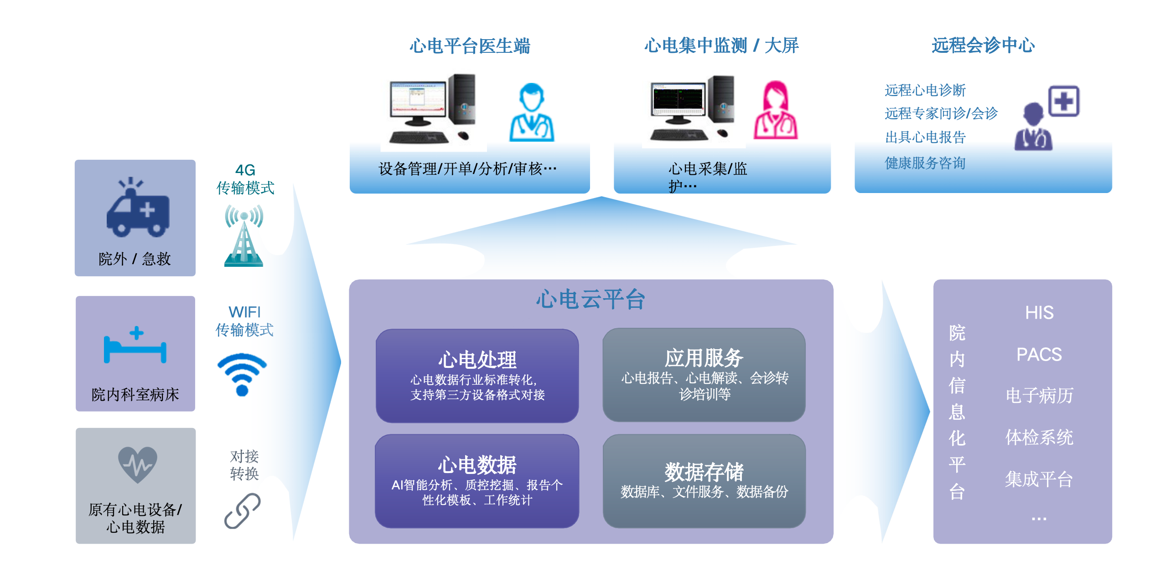

2.3 方案图：区域心电应用
区域心电网络主要由心电云网页端/客户端/移动端、TE-8000Y-F无线多参数监测仪（+TE-7003Y-C型臂式电子血压计）等设备组成。 提供常规心电、动态心电、动态血压、实时监护等功能。
通过建立标准化、一体化的心血管疾病救治体系，使得心电图的采集和诊断打破时间和空间的限制，形成基层检查、集中诊断、专家质控的三级诊疗模式，打通院前-院中-院后各项关键环节。本系统在为各级机构提供一个实时、共享平台的同时，优化医疗资源配置，助力分级诊疗，为基层居民提供高质量的心电诊疗服务，极大地惠及心血管患者。
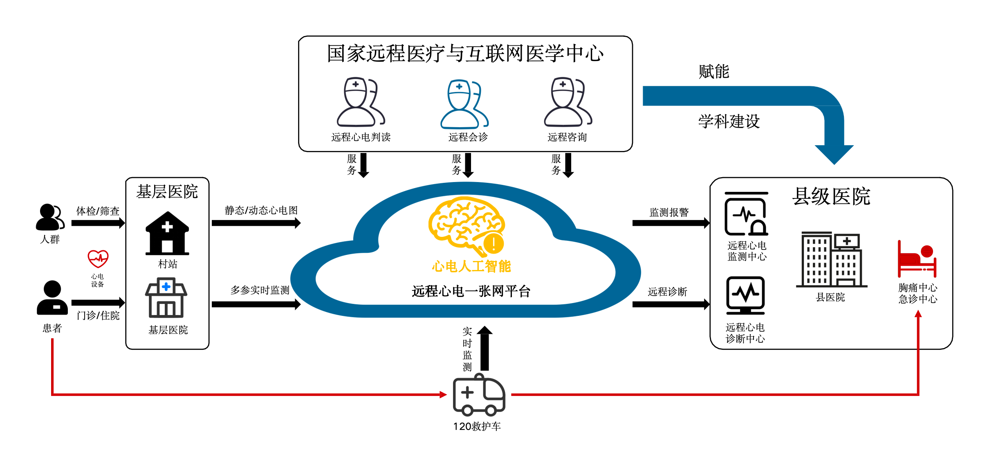

2.3 系统功能
心电云平台 | 产品模块 | 功能列表 | 功能描述
医生端 | 医生工作站 | 概况 | 个人信息展示，待处理、已处理工作入口，本院分析、院间合作、本院检查统计展示
 |  | 设备管理 | 设备基本信息查看及常用设备配置
 |  | 患者列表 | 患者基本个人信息创建、删除、查询、维护及用药方案、血压阈值、心率阈值等情况备注
 |  | 检查列表 | 检查单创建、各状态监察及对应状态完成的业务操作，如撤销检查、打印、申请远程分析
 |  | 分析列表 | 调取分析客户端完成业务分析及审核分析
 |  | 分析历史 | 分析历史详情查看
 | 业务统计 | 远程-我院申请分析数量统计 | 我院申请数量详情统计查询、重置、导出，图表/图形切换
 |  | 远程-我院申请分析详情统计 | 我院申请分析详情统计查询、重置、导出，图表/图形切换
 |  | 本院/远程-我院分析数量统计 | 我院分析数量查询、重置、导出，图表/图形切换
 |  | 本院/远程-我院分析详情统计 | 我院分析详情查询、重置、导出，图表/图形切换
 |  | 本院/远程-科室工作量检查统计 | 科室工作量检查详情查询、重置、导出，图表/图形切换
 |  | 本院/远程-科室工作量分析统计 | 科室工作量分析详情查询、重置、导出，图表/图形切换
 |  | 本院/远程-医生工作量详情统计 | 医生工作量详情统计查询、重置、导出，图表/图形切换
 |  | 本院/远程-医生工作量操作统计 | 医生工作量操作详情查询、重置、导出
 | 数据统计 | 数据统计 | 自由设置统计标准，如身高、体重、诊断结论等内容进行数据统计
 |  | 阳性率统计 | 对人群诊断结论进行阳性率统计
 |  | 诊断统计 | 对不同心电检查项目的诊断结论进行情况统计
 |  | 危急值统计 | 统计各检查项目危急值情况统计
 | 个人信息 | 个人信息 | 员工个人信息维护、密码修改
平台管理 | 系统管理 | 机构管理 | 对机构组织架构进行新增、维护、删除操作
 |  | 科室管理 | 对机构科室架构进行新增、维护、删除操作
 |  | 用户管理 | 患者、医生、管理员与平台角色权限关系绑定，可批量导入患者信息
 |  | 角色管理 | 平台与角色权限绑定与解绑
 |  | 区域管理 | 平台行政区划创建、编辑、删除
 |  | 设备管理 | 平台使用设备信息创建、编辑、删除、查询
 |  | 机构类型管理 | 机构类型配置，创建、编辑、删除、查询
 |  | 科室类型管理 | 科室类型配置，创建、编辑、删除、查询
 |  | 设备类型管理 | 设备类型配置，创建、编辑、删除、查询
 |  | 质控类型管理 | 质控类型配置，创建、编辑、删除、查询
 | 业务管理 | 医生管理 | 对医生通用信息、详细归属、个人信息及电子签名进行信息绑定
 |  | 监护管理 | 对平台进行医生配置及设备配置
 |  | 可视化大屏 | 对平台当日检查项完成情况、业务排名、业务占比、业务趋势等进行可视化图表呈现
 |  | 监控中心 | 展示当前区域的医疗机构分布情况、各类型医疗机构的接入数量、未处理检查单数量、登录医生数量、接入设备数量
 |  | 数据统计 | 某时间段内的检查单新增统计、在某监测时间前的检查单总计统计
 | 基础 | 个人信息 | 员工个人信息维护、密码修改
 |  | 下载版本 | 分析后台服务及采集客户端下载
分析客户端 | 常规心电分析 | 心电信息 | 心电信息图表展示，心电参数内容：心搏类型、RR间期、心率等信息
 |  | 本地文件打开 | 本地文件打开
 |  | 预览及打印 | 心电报告格式预览及打印
 |  | 报告纠偏及确认 | 导联纠偏、信息保存、报告存图及报告上传
 |  | 业务操作 | 回退、转发、撤销、重做、提交审核、回退审核、撤销审核
 |  | 波形显示选择 | 全息格式、6*2+1、3*4+1格式调整、全CGR、H1、节律和形态、12节律通道、2*5s节律、4*2.5s节律、12中值、叠加中值、计算机图形记录（CGR）等
 |  | 导联增益选择 | 肢体导联增益、胸前导联增益、整体导联增益，导联增益倍速确认，正常倍速、1/8倍速、1/4倍速、1/2倍速、2倍速、4倍速、8倍速
 |  | 波形速度选择 | 波形速度选择确认
 |  | 滤波信息区 | 低通滤波信息确认：未滤波、20HZ滤波、40HZ滤波、80HZ滤波、100HZ滤波、150HZ滤波，抗肌电滤波、基线回正
 |  | 图像缩放 | 心电信息图形缩放选择确认
 |  | 重新分析 | 内容重置、重新分析
 |  | 重设所有 | 当前分析基础上进行设置清零
 |  | 图像操作选择 | 网格显示确认、测量标尺内容确认：同步标尺、测量分规、显示测量标尺、显示测量标尺基线、测量P波宽度、测量PR间期、测量QRS时限、测量QT/QTc间期
 |  | 单导测量 | 放大测量、透明测量、导联选择测量、间距设置测量、平移波形选择测量、测量电压选择、采样点/像素比例选择、电压增益选择、0Mv基线选择等
 |  | 患者信息 | 患者基本个人信息确认、心电参数信息确认、临床诊断内容编辑
 |  | 心电图特征确认 | 心电图特征模板、心电图导联方式选择：肢体导联、I导联、II导联、III导联、胸壁导联，诊断加入，特征加入  心电图诊断，诊断结论选择，起搏心率、P-V间期偏长、P波增高性改变等  危急值选择确认，心脏停博、急性心肌缺血、大于2秒的心室停博、预激综合征伴快速房颤等
 |  | 参数设置 | 界面设置（波形背景选择、背景格选择、打印底格确认）、模板维护（特征与诊断、危机值、模板字符匹配）、底格线设置（每mm像素标准、每mm像素比例、mm线背景）、抗肌电干扰滤波（滤波导联选择、滤波灵敏度调节）、常用原因设置（模板配置、回退、转发等）及默认路径配置（配置存储本机默认路径）
 |  | 关于 | 在线升级及版本确认
 | 动态心电分析 | 心电信息 | 心电信息图表展示，心电波形、心电参数内容：心搏类型、RR间期、心率等信息
 |  | 业务操作 | 撤销、恢复、重新分析
 |  | 本地文件打开 | 文件搜索、文件信息、数据操作、业务分析（非房颤、起搏、导联选择、自动分析）
 |  | 模式选择 | 心率分析、模板编辑、直方图、散点图、全览图、房颤/房扑、ST-T分析、诊断/预览图、异常事件、QTC、HRV
 |  | 心率分析 | 图形展示、心率趋势图切换操作（ALL、N、V、S、X），全览图设置操作（8秒打印、30秒打印、90秒打印），导联切换（I、II、III、aVR、aVL、aVF、V1、V2、V3等），导联增益按比例设置，翻页操作，导联增益设置，标尺工具选择，分规工具选择、导联模式选择（单导、三导、全导）、走纸、选导
 |  | 模板编辑 | 叠加操作区（选取导联、开始叠加、返回），模板操作区（导联切换、波形切换、按心搏类型排序、按心搏间期排序、默认时间排序），导联增益按比例设置，标尺工具选择，分规工具选择、导联模式选择（单导、三导、全导）、走纸、选导
 |  | 直方图 | 直方图展示，全选、反选操作，心搏类型看板，脂肪图操作区（RR间期、RR间期比、心率选择），导联切换，翻页，波形切换，排序切换（心搏形态、心搏间期、默认时间），导联增益设置，标尺工具选择，分规工具选择、导联模式选择（单导、三导、全导）、走纸、选导
 |  | 散点图 | 散点图展示，全选、反选操作，心搏类型看板，通道显示模式操作区（类型选择、选取方式选择，自由选取、矩形选取，分小时选择），模板操作区（导联切换、波形切换、按心搏类型排序、按心搏间期排序、默认时间排序），隐藏诊断/预览图，导联增益设置，标尺工具选择，分规工具选择、导联模式选择（单导、三导、全导）、走纸、选导
 |  | 全览图 | 全览图展示、边框设置操作区（8秒打印、30秒打印、90秒打印），导联切换，导联切换（I、II、III、aVR、aVL、aVF、V1、V2、V3等），导联增益按比例设置，翻页操作
 |  | 房颤/房扑图 | 房颤/房扑图表展示，趋势散点操作切换区（R-R、R-R HeartRate），事件模板操作区（全选操作、反选操作、删除事件、全部事件选择、只显示房颤事件、只显示房扑事件），导联增益设置，标尺工具选择，分规工具选择、导联模式选择（单导、三导、全导）、走纸、选导
 |  | ST-T分析图 | ST-T分析图表展示，趋势图操作区（ST趋势图、T波趋势图、浏览、扫描、扫描T波、显示定位线），导联增益设置，标尺工具选择，分规工具选择、导联模式选择（单导、三导、全导）、走纸、选导
 |  | 诊断/预览图 | 诊断/预览图图表展示，通道显示模式操作区（12通道展示、6：6通道展示、3通道展示），3通道导联组合选择，导联增益设置，标尺工具选择，分规工具选择、导联模式选择（单导、三导、全导）、走纸、选导
 |  | 异常事件图 | 不同事件对应的图表展示（最高心率、最低心率、最高窦性心率、最低窦性心率、房早二联律等），事件操作列表（停博事件、心率事件、房早事件、室早事件、ST段事件、用户事件），事件模板显示操作区（导联切换、删除选中事件），导联增益设置，标尺工具选择，分规工具选择、导联模式选择（单导、三导、全导）、走纸、选导
 |  | QTc图 | QTc图图表展示，全选、反选、排除操作，功能操作区（QTc直方图、QT QTc区间百分比），导联增益设置，标尺工具选择，分规工具选择、导联模式选择（单导、三导、全导）、走纸、选导
 |  | HRV | HRV图表展示，频域/时域分析操作区（时域趋势分析、频域趋势分析），频谱分析操作区（FFT、AR），导联增益设置，标尺工具选择，分规工具选择、导联模式选择（单导、三导、全导）、走纸、选导
 |  | 报告预览 | 报告预览
 |  | 事件操作 | 停博时间、心率事件、用户事件等
 |  | 事件模板显示切换 | 导联切换、事件删除
 |  | 设置 | 系统分析参数设置、心搏类型显示设置、模板报告抬头ST参数设置
 |  | 关于 | 版本升级及默认设置重置
 | 动态血压分析 | 业务操作 | 数据表、趋势图、直方图、饼图、拟合、医生诊断与建议
 |  | 报表 | 报表打印与预览、总结报告、趋势图报告、直方图报告、饼图报告、直线拟合图预览、血压数值表预览
 |  | 文件 | 打开、打印设置
 |  | 报告存图 | 总结报告、趋势图报告、直方图报告、饼图报告、拟合报告、数据表报告、全部报告
 |  | 设置 | 开始整点、持续时间设置，血压参数设置、用户信息维护
无线网络生理参数监测系统客户端 | 心电数据实时监测 | 监护窗口及重点监护 | 姓名、床位、血压、血氧、脉率、呼吸率、心率、呼叫、血压测量
 | 监护仪列表 | 控制窗口 | 用户、床位号、心率、血压、呼吸率、血氧、脉率
 | 业务操作 | 选择监护仪 | 选择监护仪
 |  | 监护中心 | 连接监护中心、断开连接、请求监护数据、监护中心登录
 |  | 全屏显示 | 全屏显示
 | 监护中心 | 监护中心 | 波形回放、趋势回放、列表回放、历史回顾、报警回顾、暂停扫描、事件查看
 | 消息 | 消息 | 消息信息查看
 | 文件 | 文件 | 关闭、退出、消息打印
 | 记录 | 记录 | 对用户资料进行文件记录
 | 波形扫描速度 | 波形扫描速度 | 波形扫描速度选取
 | 冻结波形 | 冻结波形 | 波形全部显示、波形切换、不透明、打印、删除、翻页、关闭
 | 数据查看 | 数据查看 | 序号、时间、心率、血氧、脉率、呼吸率
 | 血压查看 | 血压查看 | 测压时间、收缩压、舒张压、心率、血氧、脉率、呼吸率
 | 事件查看 | 事件查看 | 监护仪列表、事件事件、事件说明
 | 波形回放 | 波形回放及操作 | 监护波形回放，事件时间、事件展示，心率、呼吸率、血氧、脉率展示；翻页、拉伸波形、紧凑波形、放大波形、缩小波形等
 | 趋势回放 | 趋势回放及操作 | 全程多参趋势图、心率、呼吸率、血氧、脉率示意图；信息查看、放大时间、放大幅度、趋势重置等
 | 列表回放 | 列表回放及操作 | 数据列表展示：序号、时间、心率、呼吸率、血氧、脉率、收缩压、舒张压、事件；翻页、选项设置、打印输出
 | 系统 | 系统设置 | 用户名称、通道行数、通道列数、存储路径、血压单位、波形区域网格显示
 | 监护仪参数设置 | 通道选择 | 通道添加、删除、选择
 |  | 用户信息 | 用户信息初始化、维护、清空、同步至监护仪
 |  | 心电设置 | 心率报警、声音报警、上下限设置、示警色选取
 |  | 血氧设置 | 血氧报警、脉率报警、声音报警、上下限设置、示警色选取
 |  | 呼吸设置 | 呼吸率报警、声音报警、上下限设置、示警色选取
 |  | 定时测压设置 | 开始时间、结束时间、测压间隔、添加设置、启动定时测压、查询、设置/发送、关闭
 |  | 无创血压设置 | 收缩压报警、舒张压报警、声音报警、上下限设置、示警色选取、定时测压
 |  | 通用设置 | 默认值重置、应用全部、查询设置、同步监护仪
 | 业务集成 | 业务集成 | 集成动态心电分析、集成动态血压分析、集成呼吸睡眠分析
心电云移动端APP | 首页 | 首页 | 功能模块及统计
 |  | 检查登记 | 下检查单界面功能
 |  | 常规心电 | 下单后常规心电列表及业务操作
 |  | 动态心电 | 下单后动态心电（包含动态血压）列表及操作
 |  | 动态血压 | 下单后动态血压（包含动态心电）列表及操作
 |  | 心电监护 | 下单后心电实时监测列表及操作
 |  | 心电筛查 | 单导测量、批量上传、历史数据界面功能优化
 |  | 心理筛查 | 单导测量、批量上传、历史数据界面功能优化
 |  | 血压筛查 | 血压测量、批量上传、历史数据界面功能优化
 |  | 院外检测 | 选择患者，查看本人管理的患者健康数据
 | 患者管理 | 患者管理 | 患者管理界面功能优化
 | 消息通知 | 消息通知 | 解读消息、报告消息、危急消息、报警消息、版本消息
 |  | 催办功能 | 采集医生查看提交分析的检查单，等待时长后，可催办向分析医生发送催办消息
 | 其他 | 其他 | 1、选择患者后选择设备---选择设备 有广播的设备显示在最前方，有蓝牙标识 SN号后6位放大显示  2、移动端常规分析危急值增加-枚举类型选择  3、ios版本类似安卓生化样式增加详情页跳转  4、多账号可切换机构、消息通知可切换机构  5、报警消息、解读消息、报告消息、危急消息
第三方服务 | 电子签名 | 电子签名 | 调用第三方签名平台进行电子签名服务

2.4 投标参数
管理端 | 对机构组织、科室架构进行新增、维护、删除操作
 | 患者、医生、管理员与平台角色权限关系绑定，可批量导入患者信息
 | 平台与角色权限绑定与解绑
 | 平台行政区划创建、编辑、删除
 | 平台使用设备信息创建、编辑、删除、查询
 | 机构、科室、设备类型配置，创建、编辑、删除、查询
 | 对医生通用信息、详细归属、个人信息及电子签名进行信息绑定
 | 对平台进行医生配置及设备配置
 | 对平台当日检查项完成情况、业务排名、业务占比、业务趋势等进行可视化图表呈现
 | 展示当前区域的医疗机构分布情况、各类型医疗机构的接入数量、未处理检查单数量、登录医生数量、接入设备数量
 | 某时间段内的检查单新增统计、在某监测时间前的检查单总计统计
 | 员工个人信息维护、密码修改
 | 分析后台服务及采集客户端下载
医生端 | 个人信息展示，待处理、已处理工作入口，本院分析、院间合作、本院检查统计展示
 | 设备基本信息查看及常用设备配置
 | 患者基本个人信息创建、删除、查询、维护及用药方案、血压阈值、心率阈值等情况备注
 | 检查单创建及对应状态完成的业务操作，如撤销检查、打印、申请远程分析
 | 支持分析和审核医生权限划分，支持分析和审核医生单独签名
 | 支持检索病人的监测和报告历史，查看历史记录和分析报告
 | 支持撤销报告，并重新分析，并覆盖原有报告
 | 我院申请数量、申请分析详情统计查询、重置、导出，图表/图形切换
 | 我院分析数量和分析详情的查询、重置、导出，图表/图形切换
 | 科室工作量检查、分析详情查询、重置、导出，图表/图形切换
 | 医生工作量详情统计查询、重置、导出，图表/图形切换
 | 医生工作量操作详情查询、重置、导出
 | 员工个人信息维护、密码修改
12导静态心电分析软件 | 心电信息图表展示，心电参数内容：心搏类型、RR间期、心率等信息
 | 本地文件打开
 | 心电报告格式预览及打印
 | 导联纠偏、信息保存、报告存图及报告上传
 | 回退、转发、撤销、重做、提交审核、回退审核、撤销审核
 | 全息格式、6*2+1、3*4+1格式调整、全CGR、H1、节律和形态、12节律通道、2*5s节律、4*2.5s节律、12中值、叠加中值、计算机图形记录（CGR）等
 | 肢体导联增益、胸前导联增益、整体导联增益，导联增益倍速确认，正常倍速、1/8倍速、1/4倍速、1/2倍速、2倍速、4倍速、8倍速
 | 波形速度选择确认
 | 低通滤波信息确认：未滤波、20HZ滤波、40HZ滤波、80HZ滤波、100HZ滤波、150HZ滤波，抗肌电滤波、基线回正
 | 心电信息图形缩放选择确认
 | 内容重置、重新分析、当前分析基础上进行设置清零
 | 网格显示确认、测量标尺内容确认：同步标尺、测量分规、显示测量标尺、显示测量标尺基线、测量P波宽度、测量PR间期、测量QRS时限、测量QT/QTc间期
 | 放大测量、透明测量、导联选择测量、间距设置测量、平移波形选择测量、测量电压选择、采样点/像素比例选择、电压增益选择、0Mv基线选择等
 | 患者基本个人信息确认、心电参数信息确认、临床诊断内容编辑
心电图特征模板、心电图导联方式选择：肢体导联、I导联、II导联、III导联、胸壁导联，诊断加入，特征加入
心电图诊断，诊断结论选择，起搏心率、P-V间期偏长、P波增高性改变等
危急值选择确认，心脏停博、急性心肌缺血、大于2秒的心室停博、预激综合征伴快速房颤等
 | 界面设置（波形背景选择、背景格选择、打印底格确认）、模板维护（特征与诊断、危机值、模板字符匹配）、底格线设置（每mm像素标准、每mm像素比例、mm线背景）、抗肌电干扰滤波（滤波导联选择、滤波灵敏度调节）、常用原因设置（模板配置、回退、转发等）及默认路径配置（配置存储本机默认路径）
动态心电分析软件 | 心电信息图表展示，心电波形、心电参数内容：心搏类型、RR间期、心率等信息
 | 撤销、恢复、重新分析
 | 文件搜索、文件信息、数据操作、业务分析（非房颤、起搏、导联选择、自动分析）
 | 心率分析、模板编辑、直方图、散点图、全览图、房颤/房扑、ST-T分析、诊断/预览图、异常事件、QTC、HRV
 | 图形展示、心率趋势图切换操作（ALL、N、V、S、X），全览图设置操作（8秒打印、30秒打印、90秒打印），导联切换（I、II、III、aVR、aVL、aVF、V1、V2、V3等），导联增益按比例设置，翻页操作，导联增益设置，标尺工具选择，分规工具选择、导联模式选择（单导、三导、全导）、走纸、选导
 | 叠加操作区（选取导联、开始叠加、返回），模板操作区（导联切换、波形切换、按心搏类型排序、按心搏间期排序、默认时间排序），导联增益按比例设置，标尺工具选择，分规工具选择、导联模式选择（单导、三导、全导）、走纸、选导
 | 直方图展示，全选、反选操作，心搏类型看板，直方图操作区（RR间期、RR间期比、心率选择），导联切换，翻页，波形切换，排序切换（心搏形态、心搏间期、默认时间），导联增益设置，标尺工具选择，分规工具选择、导联模式选择（单导、三导、全导）、走纸、选导
 | 散点图展示，全选、反选操作，心搏类型看板，通道显示模式操作区（类型选择、选取方式选择，自由选取、矩形选取，分小时选择），模板操作区（导联切换、波形切换、按心搏类型排序、按心搏间期排序、默认时间排序），隐藏诊断/预览图，导联增益设置，标尺工具选择，分规工具选择、导联模式选择（单导、三导、全导）、走纸、选导
 | 全览图展示、边框设置操作区（8秒打印、30秒打印、90秒打印），导联切换，导联切换（I、II、III、aVR、aVL、aVF、V1、V2、V3等），导联增益按比例设置，翻页操作
 | 房颤/房扑图表展示，趋势散点操作切换区（R-R、R-R HeartRate），事件模板操作区（全选操作、反选操作、删除事件、全部事件选择、只显示房颤事件、只显示房扑事件），导联增益设置，标尺工具选择，分规工具选择、导联模式选择（单导、三导、全导）、走纸、选导
 | ST-T分析图表展示，趋势图操作区（ST趋势图、T波趋势图、浏览、扫描、扫描T波、显示定位线），导联增益设置，标尺工具选择，分规工具选择、导联模式选择（单导、三导、全导）、走纸、选导
 | 诊断/预览图图表展示，通道显示模式操作区（12通道展示、6：6通道展示、3通道展示），3通道导联组合选择，导联增益设置，标尺工具选择，分规工具选择、导联模式选择（单导、三导、全导）、走纸、选导
 | 不同事件对应的图表展示（最高心率、最低心率、最高窦性心率、最低窦性心率、房早二联律等），事件操作列表（停博事件、心率事件、房早事件、室早事件、ST段事件、用户事件），事件模板显示操作区（导联切换、删除选中事件），导联增益设置，标尺工具选择，分规工具选择、导联模式选择（单导、三导、全导）、走纸、选导
 | QTc图图表展示，全选、反选、排除操作，功能操作区（QTc直方图、QT QTc区间百分比），导联增益设置，标尺工具选择，分规工具选择、导联模式选择（单导、三导、全导）、走纸、选导
 | HRV图表展示，频域/时域分析操作区（时域趋势分析、频域趋势分析），频谱分析操作区（FFT、AR），导联增益设置，标尺工具选择，分规工具选择、导联模式选择（单导、三导、全导）、走纸、选导
 | 报告预览
 | 停博时间、心率事件、用户事件等
 | 导联切换、事件删除
 | 系统分析参数设置、心搏类型显示设置、模板报告抬头ST参数设置
 | 版本升级及默认设置重置
 | 数据表、趋势图、直方图、饼图、拟合、医生诊断与建议
 | 报表打印与预览、总结报告、趋势图报告、直方图报告、饼图报告、直线拟合图预览、血压数值表预览
 | 打开、打印设置
 | 总结报告、趋势图报告、直方图报告、饼图报告、拟合报告、数据表报告、全部报告
远程集中监测系统客户端 | 监护窗口及重点监护:姓名、床位、血压、血氧、脉率、呼吸率、心率、呼叫、血压测量
 | 控制窗口:用户、床位号、心率、血压、呼吸率、血氧、脉率
 | 选择监护仪、连接监护中心、断开连接、请求监护数据、监护中心登录
 | 波形回放、趋势回放、列表回放、历史回顾、报警回顾、暂停扫描、事件查看
 | 消息信息查看、消息打印
 | 对用户资料进行文件记录
 | 波形全部显示、波形切换、不透明、打印、删除、翻页、关闭，波形扫描速度选取
 | 数据查看:序号、时间、心率、血氧、脉率、呼吸率
 | 血压查看:测压时间、收缩压、舒张压、心率、血氧、脉率、呼吸率
 | 事件查看:监护仪列表、事件事件、事件说明
 | 监护波形回放，事件时间、事件展示，心率、呼吸率、血氧、脉率展示；翻页、拉伸波形、紧凑波形、放大波形、缩小波形等
 | 全程多参趋势图、心率、呼吸率、血氧、脉率示意图；信息查看、放大时间、放大幅度、趋势重置等
 | 数据列表展示：序号、时间、心率、呼吸率、血氧、脉率、收缩压、舒张压、事件；翻页、选项设置、打印输出
 | 用户名称、通道行数、通道列数、存储路径、血压单位、波形区域网格显示
 | 通道添加、删除、选择
 | 用户信息初始化、维护、清空、同步至监护仪
 | 心率、血氧报警、脉率、呼吸率的报警、声音报警、上下限设置、示警色选取；收缩压报警、舒张压报警、声音报警、上下限设置、示警色选取、定时测压
 | 开始时间、结束时间、测压间隔、添加设置、启动定时测压、查询、设置/发送、关闭
 | 默认值重置、应用全部、查询设置、同步监护仪
 | 集成动态心电分析、集成动态血压分析
心理工作站 | 支持心理工作站，心理检查详情查看及报告下载，包含精神压力、情绪波动、压抑指数、疲劳指数、心率变异性指数、心脏疾病风险评估及最终的评语；
心电云APP端 | 心电云APP支持检查登记、常规心电、动态心电、动态血压、心电监护数据查看、消息提醒及相应的运营统计
院外监测 | 支持腕表等其他院外监测数据的显示，如显示心电、血压、心率、血氧、体温、睡眠、每日活动等详情，同时支持设备绑定、解绑。
电子签名 | 报告实现电子签名；支持内嵌独立的各种签名软件，可在生成报告时直接调用签名软件进行签名
架构 | 采用golang的分布式架构，支持大用户量并发访问，包括大并发下的缓存技术，页面异步数据交换，支持 html5 等新的互联网技术
部署方式 | 所有系统均需支持云部署及院内本地部署两种模式，且均需支持独立运行使用，投标厂商需给出针对何种级别医院使用何种部署模式的建设方案；
国产化 | 支持通过USB串口接入监护仪，监护客户端支持国产化麒麟Linux操作系统。

附录

（1）设备介绍

TE-8000Y-F型无线多参数监测仪

产品介绍
无线多参数监测仪是一款集心电、呼吸、血压、血氧、脉率多参数监测于一体的高新产品，高采样率，具备起搏钉检测，采用4G全网通/WiFi无线数字化通信技术，可进行24小时多参数实时动态采集，并同步将数据传输给中央工作站，监测仪体积小巧、轻薄、携带方便，具有大屏幕显示窗口、实时显示、记录、回放功能。实现了病人动态心电、动态血压及各参数的实时、远程监测，彻底突破了传统监测模式只能在病床使用的限制，让病人真正从床旁监测的束缚中解放出来。
请至钉钉文档查看附件《TE-8000Y-F无线多参数监测仪宣传页.jpg》
TE-8000Y-F型无线多参数监测仪 | 宣传页
 | 请至钉钉文档查看附件《TE-8000Y-F无线多参数监测仪宣传页.jpg》  请至钉钉文档查看附件《TE-8000Y-F无线多参数监测仪宣传页.jpg》

产品功能
- 五参数监测：心电、呼吸、血氧、脉率、血压（外置）；
- 多导联选择：I、II、III、aVR、aVL、aVF、V1～V6；
- 支持起搏钉检测；
- 多种模式监测：可进行多参数实时动态监测；
- 动态血压：远程测血压、定时测血压；
- 数据管理：支持数据存储，具有心电、呼吸、血氧、血压数据浏览功能；
- 无线数据传输：支持4G全网通、WiFi无线数据传输模式；
- 微功耗设计：可连续工作24小时，并配有备用电池，可随时更换使用；
- 界面友好：实时显示监测对象心电呼吸波形、生理参数数值、监测仪运行状态，操作简单。
- 支持远程升级。

数据传输
- 通信方式：无线蜂窝网+Internet广域网，TCP/IP通信协议，2.5G/3G/4G无线数据传输模式；
- 频率范围：4G全网通频段
- WiFi特性：2.4GHz、5.8GHz，支持IEEE 802.11b/g/n
- 数据传输：24小时实时动态连续传输。

屏幕规格
- 屏幕尺寸：5.46英寸电容屏，16:9；
- 显示分辨率：720*1280；
- 交互方式：5点触摸；
- 显示内容：心电波形，呼吸波形，脉率值，呼吸率值，血氧值，血压值，心率值，电量指示，导联指示，网络指示。

监测规格
- 监测参数：心电、呼吸、血氧、脉率、血压
- 心电参数：输入阻抗：不低于10MΩ
- 导联选择：支持三导联、十二导联
- 频率特性：0.67Hz～40Hz(110%，－3.0dB)
- 共模抑制比：不小于89dB
- 起搏器脉冲抑制能力
  - 起搏器脉冲的标识和抑制：符合YY1079-2008第4.1.4.1的要求，对符合幅度从±2mV～±700mV以及脉宽从0.45ms～2ms的无过冲起搏器脉冲进行抑制，心率显示值最大允许误差±2bpm或±5%，取最大值，并在屏幕上显示起搏器脉冲标识。
  - 起搏器脉冲检测对快速心电图信号的抑制：符合YY1079-2008条款第4.1.4.3的要求，以1V/s RTI为最小输入压摆率。
- 心率范围：30bpm～250bpm，允差±2bpm或±5%，取最大值
- 呼吸参数：监测范围：10次/min～100次/min，允差±2次/min
- 血压参数：测量模式：手动、自动
- 静态测量范围：0.0kPa～34.7kPa（0mmHg～260mmHg）
- 示值最大误差：±0.4kPa（±3mmHg）
- 血压范围：收缩压：8.0kPa（60mmHg）～34.0kPa（255mmHg）；
- 舒张压：4.0kPa（30mmHg）～26.0kPa（195mmHg）。
- 过压保护：38.7kPa（290mmHg）
- 断电保护：断电后，袖带自动放气
- 血氧参数：监测范围：30%～100%，在70%～89%范围内准确度不超过±3%SpO2值，在90%～100%范围内准确度不超过±2%SpO2值，70%以下范围准确度无要求；
- 脉率参数：监测范围：30次/min～250次/min，正常允差±2次/min。

能耗配置
- 电源条件：主机电池：DC3.5V～4.35V，标称电压3.8V；
- 血压模块电池：DC3.6V～4.35V，标称3.8V；
- 电池配置：主机6600mAh，血压模块电池500mAh；
- 电池续航：工作时间≥24小时

存储及扩展
- 扩展卡：支持Micro SD卡存储数据，标配32GB存储卡。
- 存储容量：支持一周的（最近一周时间内的）监测数据存储。

应用场景
- 应用对象：针对医疗机构使用，包括二级及以上医院、社区卫生服务中心/乡镇卫生院、社区卫生服务站点、干休所、养老院、日间照料中心等；
- 应用场景：医院内和医院外患者健康实时监测、慢病筛查、术后患者居家康复检查、亚健康人群和社区居民健康综合管理（如评估、预测、控制、干预）。

产品优势
- 集多参数实时监测于一体；
- 最大支持12导联、1K采样率的心电采集，具备起搏钉检测；
- 4G全网通/WiFi无线通信，使病人脱离病床的束缚；
- 血压模块分离式设计，可独立进行24小时动态血压监测；
- 产品外观时尚，轻薄，方便病人携带。
- 低功耗设计，可使用24小时以上。

产品参数
1 | 数据传输
1.1 | 通信方式：无线蜂窝网+Internet广域网，TCP/IP通信协议，2.5G/3G/4G无线数据传输模式，WiFi支持2.4GHz、5GHz，支持IEEE 802.11b/g/n
▲1.2 | 支持有线实时传输
2 | 屏幕规格
2.1 | 交互方式：5点触摸
2.2 | 显示内容：心电波形，呼吸波形，脉率值，呼吸率值，血氧值，血压值，心率值，电量指示，导联指示，网络指示，需在设备屏幕上同时显示
2.3 | 屏幕尺寸：>5英寸电容屏，16:9；显示分辨率：720*1280
2.4 | 便携设计：整机质量（含电池）＜350g，方便携带
2.5 | 支持锁屏、密码解锁功能
3 | 监测规格
▲3.1 | 监测参数：可同时实时监测成人心电、呼吸、血氧、脉率、无创血压
3.2 | 心电参数
▲3.2.1 | 导联选择：支持三导联、十二导联
3.2.2 | 输入阻抗：不低于10MΩ
3.2.3 | 频率特性：0.67Hz～40Hz(110%，－3.0dB)
3.2.4 | 共模抑制比：不小于89dB
3.2.5 | 起搏器脉冲抑制能力：幅度±2mV～±700mV；脉宽0.45ms～2ms。
3.2.6 | 心率范围：30bpm～250bpm，允差±2bpm或±5%，取最大值
3.2.7 | 具备防除颤功能
3.3 | 呼吸参数监测范围：10次/min～100次/min，允差±2次/分
3.4 | 血压参数
3.4.1 | 静态测量范围：0.0kPa～34.7kPa（0mmHg～260mmHg）
3.4.2 | 示值最大误差：±0.4kPa（±3mmHg）
3.4.3 | 血压模块与主机分离式设计，血压模块与袖带一体化设计，方便血压监测
3.5 | 血氧监测范围：30%～100%，正常状态：在70%～89%范围内绝对误差为±3%；在90%～100%范围内绝对误差为±2%，70%以下范围无要求
3.6 | 脉率参数监测范围：30次/min～250次/min，正常允差±2次/min
3.7 | 具有心电、呼吸、血氧、血压历史数据浏览回放功能；
3.8 | 具有患者信息录入、编辑功能
4 | 电池续航：全参数运行工作时间≥24小时
5 | 存储及扩展：支持Micro SD卡存储数据，标配32GB存储卡,支持一周的（最近一周时间内的）监测数据存储

TE-7003Y-C型臂式电子血压计

产品介绍
TE-7003Y-C型臂式电子血压计是一款时尚大气的血压测量产品，用户可以在家中自行测量血压，产品可对接995120健康管理云平台，测量结果可传输至995120健康管理云平台，通过云平台实现血压数据自动分析、预警和数据集中管理。本产品适用于医疗单位或个人进行无创血压和脉率的测量，测量信息可以显示、回顾、存储和无线传输（仅适用于成人）。
TE-7003Y-C型臂式电子血压计 | 宣传页
 | 请至钉钉文档查看附件《TE-7003Y-C臂式电子血压计宣传页.jpg》

产品功能
- 血压、脉率测量；
- 液晶屏显示（时间显示）；
- 语音播报；
- 蓝牙无线传输；
- 远程测量血压、定时测量血压；
- 支持远程升级。

产品规格
- 产品尺寸：97mm57mm27mm
- 工作电源：DC3.6V～4.35V，标称电压3.8V
- 支持频段：蓝牙2.4G频段
- 可充电锂电池
- 血压参数：静态压力测量范围和最大允许误差：0.0kPa～34.7kPa（0mmHg～260mmHg），±0.4kPa（±3mmHg）
- 收缩压：8.0kPa～33.9kPa(60mmHg～255mmHg)
- 舒张压：4kPa～25.9kPa(30mmHg～195mmHg)
- 脉率范围及最大允许误差：40次/min～200次/min，±5%
- 过压保护：不应超过38.7kPa(290mmHg)
- 显示分辨率：0.133kPa（1 mmHg）
- 断电保护：断电后，袖带自动放气
- 测量方法：示波测定法
- 显示方法：LCD数字显示
- 测量部位：上臂
- 适用臂围：22cm～36cm

应用场景
- 应用对象：高血压患者或者高血压潜在人群。
- 应用场景：一、二、三级医疗机构、社区卫生站点/村卫生室、养老机构、高血压患者或慢病患者个人。

产品优势
- 血压算法：公司自主开发的血压测量算法，具备较强的抗干扰能力；
- GPRS无线传输：通过无线将数据传输至健康管理平台，进行大数据管理；
- 支持两个用户：可对家中两个老人进行独立的血压管理；
- 锂电池供电：充满电可以使用300次以上，可重复充电使用，节约后续使用成本。

（2）分析软件介绍
请至钉钉文档查看附件《4.0动态心电分析系统使用操作手册.pdf》
请至钉钉文档查看附件《4.0动态心电分析系统使用操作手册（第二版）.pdf》

